1.导致图中老年人口变化趋势的最主要
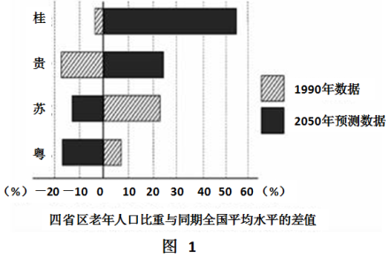
原因是
A.人口寿命的延长
B.人口出生率的降低
C.省际人口的迁移
D.经济、医疗水平的提高
2.据图判断，今后我国应优先建立、完
善养老体系的地区是
①城镇
②农村
③经济发达省份
④经济欠发达省份
A.①③ B.①④
C.②③ D.②④
3.十八届三中全会通过“单独两孩”的生育政策，这对我国可能产生的影响有
A.可暂时缓解老龄化
B.造成性别比失调
C.社会养老负担进一步加重
D.人均GDP快速增长

人口耕地弹性系数是土地面积百分比和人口百分比之比，它可以衡量人口与耕地关系的紧张程度。下图为贵州乌蒙山区各海拔地带2000年、2008年人口耕地弹性系数状况，读图2,回答4-5题。

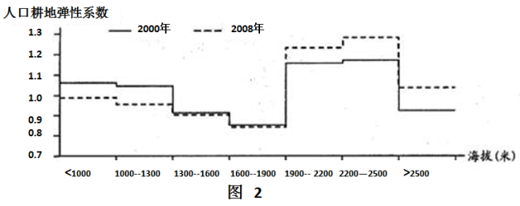

4.据图推测，2000年后，该地区人地关系趋于紧张的地带是
A.1300米以下地带 B.1300～1900米地带
C.2500米以上地带 D.1900～2500米地带
5.对该地区1900米以上地带人口耕地弹性系数变化及其原因叙述正确的是
A.大量开垦耕地，人地关系趋于缓和 B.人口迁出，人地关系趋于缓和
C.大量退耕还林，人地关系趋于紧张 D.人口迁入，人地关系趋于紧张
歙砚(图3)产于皖南地区，石质为板岩(沉积页岩变质而成)。近年来，该地河流两岸接近卵形的优质籽料被用来制砚，而引起当地村民大量开采。据此完成6～7题。
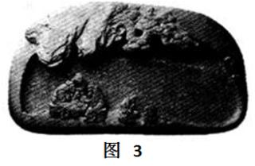
6.砚石籽料的形成经历的主要地质过程依次是
A.沉积作用—变质作用—地壳抬升—流水侵蚀
B.沉积作用—变质作用—流水侵蚀—地壳抬升
C.变质作用—沉积作用—流水侵蚀—地壳抬升
D.变质作用—沉积作用—地壳抬升—流水侵蚀
7.为了有效监控村民对石材的滥采滥挖，监测
利用的地理信息技术是
A.GPS B.RS C.GIS D.数字地球
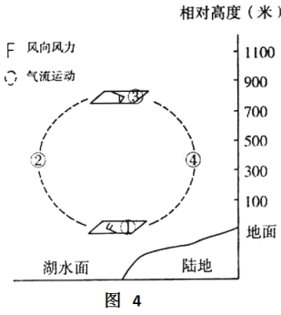
湖陆风是在较大水域和陆地之间形成的以24小时为周期的地方性天气现象。图4为洞庭湖某时刻测得的湖陆风垂直结构示意图。据图完成8～9题。
8.据图文材料可知，此时
A.①处为陆风
B.②处盛行上升气流
C.③处风力小于①处
D.④处更易形成降水
9.关于城市与湖陆风相互影响的叙述，正确的是
A.城市地面硬化使湖陆风减弱
B.围湖造田使湖陆风增强
C.湖陆风使城市昼夜温差减小
D.湖陆风使城市湿度下降
图5为世界某区域甲地的一个居住小区图片，图6为该区域等温线示意图，回答10～11题。
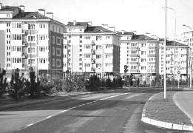
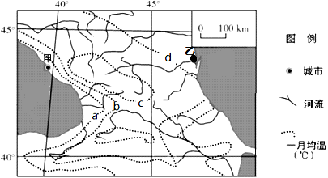
图5 图6
40° 45°
45°

40°
a
b
c
d
乙
甲
0 100km
图例
城市
河流
月均温
（℃）

10.图6中，甲地区与乙地区相比
A.降水较少 B.年较差较大 C.冬季更为寒冷 D.周围地势起伏较大
11.当全球新旧两天比为3：1时，其后3小时图5中楼房的影子转向及长短变化将是
A.逆时针 变短 B.逆时针 变长
C.顺时针 变短 D.顺时针 变长
36.（22分）图10为我国南方局部区域地形图，图中河谷低地是当地耕地的主要分布区。读图，回答下列问题。
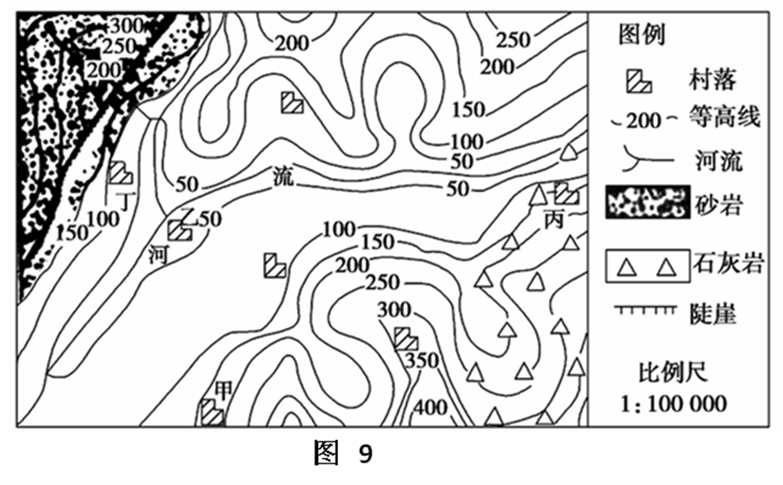

图 10

（1）试简述图示区域的地形特征。（4分）

（2）描述图中河流的流向，并分析该河流的主要水文特征。（6分）

（3）为加快城市化进程，促进区域经济发展，该地区近期拟设立一个建制镇。你认为镇驻地应设在图中甲、乙、丙、丁哪个村落？请阐述你的理由。（6分）

（4）根据当地的自然条件优势，本着有利于可持续发展的原则，请你分别为甲、乙、丙三村落的经济发展献计献策。（6分）

37．（24分）阅读图文资料，完成下列要求。
材料一 马拉开波盆地(图11)位于南美洲，四周山地环绕，盆地中心是南美洲最为湿热的马尼拉开波湖，湖区大部分高温多雨，年平均降水量1500毫米以上。湖泊东部的奥里诺科河水能蕴藏量大，流域面积88万平方公里，人口约有225万，人烟稀少。
材料二 马拉开波湖被称为“石油湖”，湖区有7000多口油井，为了方便大吨位油轮驶入，20世纪60年代人们将连接外海的水道拓宽、挖深。马拉开波市等湖区周边城市大力发展炼油工业。
材料三 图12为乙地的气候资料图。
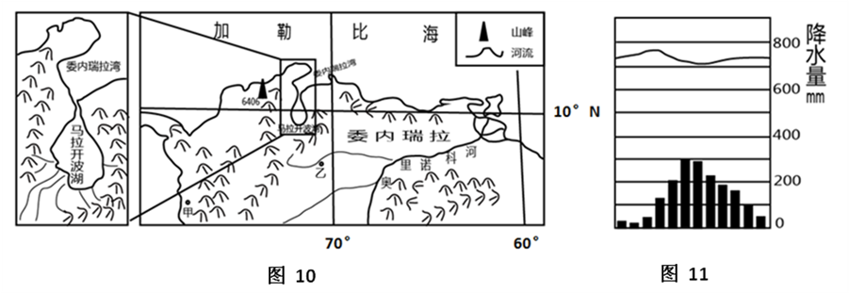
图 11
图 12

（1）说明马拉开波湖“湿”、“热”的原因。(8分)

（2）分析乙地冬季降水较少的原因。(6分)

（3）你认为奥里诺科河是否应该大力发展水电，请说明理由。(6分)

（4）说明20世纪60年代以来马拉开波湖湖水变化及原因。（4分）
42.(10分)【环境保护】
通过网络搜索旅游目的地是目前确定旅游去向的重要方式。下表是某搜索网以海南、云南、山东三省为旅游目的地的搜索人数（万人）。读表格，完成下列各题。
月份 | 1 | 2 | 3 | 4 | 5 | 6 | 7 | 8 | 9 | 10 | 11 | 12
云南 | 10 | 6.8 | 12.4 | 14.2 | 16.3 | 17.9 | 23.1 | 24.2 | 25.0 | 26.2 | 17.3 | 15.8
海南 | 15 | 12.7 | 13.2 | 14.1 | 13.1 | 15.7 | 17.1 | 16.2 | 19.0 | 14.9 | 16.4 | 21.4
山东 | 0.2 | 0.3 | 2.9 | 5.7 | 6.0 | 10.3 | 17.5 | 12.3 | 10.2 | 4.1 | 2.2 | 0.8
说出以海南、山东两省为旅游目的地人数的季节差异并分析旅游者到云南昆明旅游多选择夏季的原因。

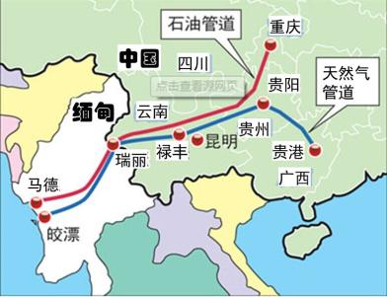
43.(10分)【自然灾害与防治】
中缅油气管道包括原油管道和天然气管道，原油管道位于缅甸西海岸的马德岛，天然气管道起点在皎漂港。2013年9月30日，中缅天然气管道全线贯通，开始输气。
44.(10分)【环境保护】阅读材料，回答下列问题。
有一种蓝，它不是普鲁士蓝，也不是蒂凡尼蓝；它不是大海的蔚蓝，也不是蓝莓的深蓝；它叫“APEC蓝”，曾用名“08奥运蓝”，它属于北京!在亚太经合组织(英语缩写APEC)第22次领导人非正式会议召开期间，在大家的努力下，北京终于一扫雾霾，绽放出蓝色的天空，简称为“APEC蓝”!“人努力，天帮忙”，这是习近平总书记在2014年11月10日欢迎晚宴致辞中总结出“APEC蓝”的成功原因。
（1）“APEC蓝”形成的“天帮忙”指的可能是什么。(6分)

（2）为留住“APEC蓝”，列举个人能做的“人努力”。(4分)

请考生在45、46、47、48中任选一题作答，如果多做，则按照所做的第一题计算分数，作答时用2B铅笔在答题卡上把所选题目的题号涂黑。

列举中缅油气管道东西两端地区主要自然灾害的异同，并说明上述自然灾害对管道运营的影响。
地理参考答案
1C 2D 3A 4A 5B 6A 7B 8D 9C 10D 11C
36（1)该区城地形以丘陵为主；地势南北高，中间低。（4分）
（2）先由西南流向东北，再由西流向东。（2分）河流水量丰富，流速较缓，河水含沙量小，无结冰期。(4分）
(3)乙村。(2分）地处河谷低地，地势平坦开阔；靠近河流，水源充足，交通便利；位置适中（中心地），有利于加强与周边居民点的联系。（4分）
(4）甲村发展水果种植业，乙村发展水稻种植业，丙村可利用石灰岩地貌发展旅游业等。（6分，答案只要合理即可）。
37（1）湿：多对流雨和地形雨，降水充沛；气温高，河流众多，湖泊面积大，蒸发旺盛，水汽多；盆地地形，水汽不易扩散。热：纬度低，气温高；盆地地形不易散热。(8分)
（2）乙地冬季时赤道低气压带南移，东北信风带控制，沿海山地阻挡了水汽进入。(6分)
（3）观点一：应该大力发展水电。奥里诺科河水能资源丰富；发展水电可以促进经济发展；修建大坝具有防洪、灌溉、养殖等综合效益（6分）。
观点二：不应该大力发展水电。奥里诺科河流域人烟稀少，电力需求小；交通不便；经济发展水平低，技术落后，发展水电能力有限；建坝破坏河流生态（6分）。
（4）开挖出海航道，海水倒灌湖区，湖水变咸；湖区周边城市生活污水排入，油井开采过程中出现的油污，炼油工业排放污水，石油运输中的石油泄漏导致湖泊水质恶化。(4分)
42答案：差异：以海南为旅游目的地的人数全年变化小，冬季较多；而山东夏秋季节较多，冬春季节较少。（4分）
原因：昆明夏季较凉爽，选择夏季旅游可享避暑之效；夏季水热条件较好，植物生长最活跃，景色迷人；河湖水量大，山水景观观赏性较强等。（6分）
43答案：相同点：地震。 不同点：东段有滑坡、泥石流；西段有飓风。（6分）
主要影响：地震、滑坡、泥石流对管道会造成严重破坏，影响管道的正常运行；飓风会使游轮航行停靠受阻，给管道西段的油气补给造成严重影响。（4分）
44【答案】
（1）大风；降水；地面升温，逆温消失，空气对流旺盛等（每点2分，共6分）
（2）出行尽可能利用公共交通、或骑自学科网行车、或步行；节约（或适度消费）、清洁消费；积极参与绿化；增强环保意识等（每点2分，答对2点即可得4分）。

